Proposta inicial: 1 tonelada em uma semana: 145 Kg CO2 por dia -> 320 Kg carbonato de cálcio:

Vazão do ventilador:

* + Volume de ar 156000 metros³
  + **Fazer mapeamento dessas paradas em relação ao ventilador X**
  + **Quanto tempo no dia o sistema vai ficar ligado? X**
  + Variáveis limitantes:
    - taxa de CO2 emitido por energia elétrica gerada: 0,0000617 t Co2/kWh (no ano)
    - qtd de energia gasta pelo ventilador
    - disponibilidade no mercado de sensores eletrônicos
      * qtd de sensores x potência do sensor -> (alimentação energética)
  + **Tempo da primeira reação no contator? (para determinar a espessura do filtro/esponja e formato?)X**
    - **Definir Espessura do filtro e o seu formato**
    - Massa: 258 Kg NaOH(aq) + 145 Kg CO2
    - 1m³ de ar => 0,92 g CO2

Tanque 1:

* Massa: 342,09115 kg Na2CO3 + 58 Kg de H2O = Volume: 0,1927725 m³ = 192,7725051 L (Mínimo em 1 dia(x horas que o contador vai ficar ligado))

Reator

* + **Tempo de Reação?(define tempo para ligar a bomba do tanque 1 e o tempo que inicia o processo da centrífuga)**
  + **Quanto gasta de energia?**
    - Massa: 342,09115 kg Na2CO3 + 238,81835 kg Ca(OH)2 = Volume: 242744,157 cm3 = 242,744157 L

Separador Centrífugo:

* + 320 Kg carbonato de cálcio
  + Massa Total: 638 Kg = Volume: 297518,358 cm³ =
  + 258 Kg de NaOh + 58 Kg de H2O 297,518358 L
  + **Consistência do CaCO3?X**
  + **Quanto tempo vai ficar ligada?X**
  + Especificações iniciais:
  + Modelo 1:
    - Fonte:<https://supercentrifugas.com.br/pt/aplicacao/centrifuga-decanter-para-efluentes-10>

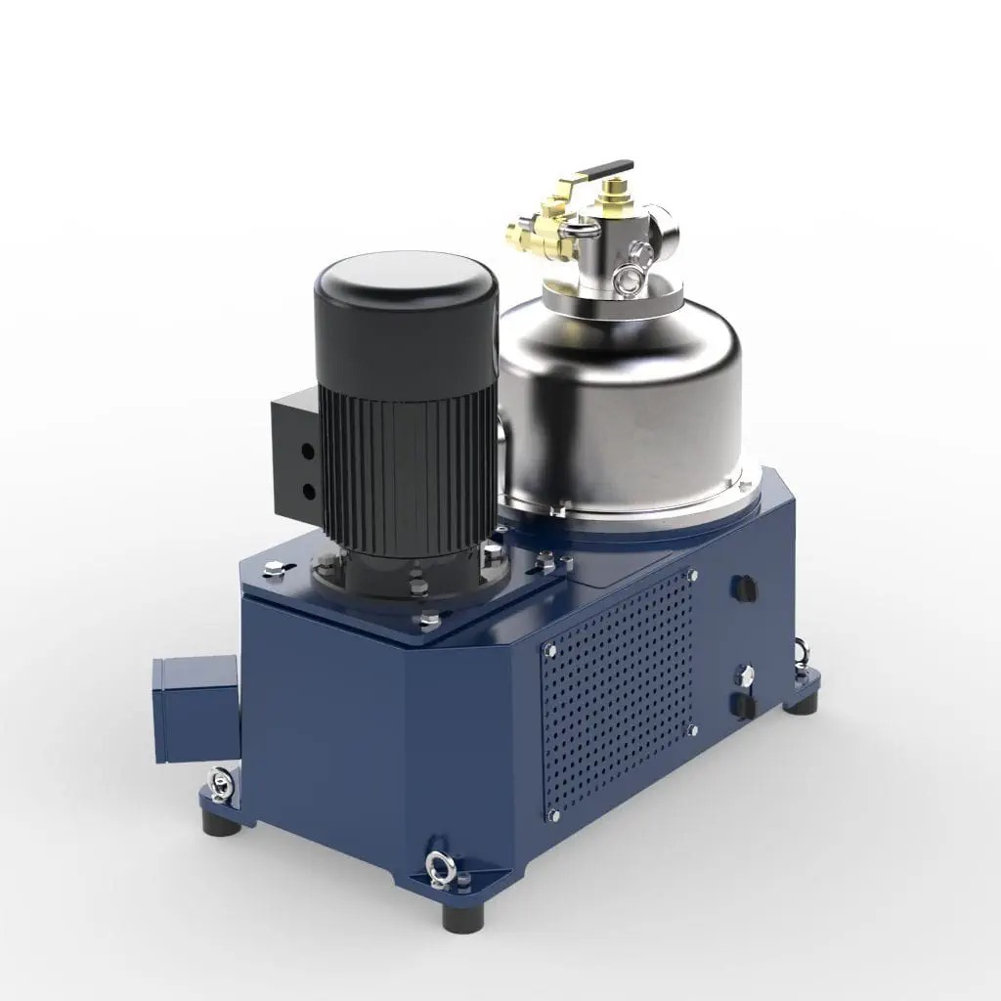

* + - Comprimento = 3m em média
    - Altura = 1,5m em média
    - Largura = 1m em média
    - Capacidade Hidráulica = De 5.000 L/h - > (h) a 60.000 L/h -> (h)
    - 45 kW
  + Modelo 2
    - Fonte:<https://www.directindustry.com/pt/prod/servizi-industriali-srl/product-201473-2051373.html>
    - Capacidade Hidráulica = De 2.000 L/h
  + Modelo 3
    - Fonte:<https://supercentrifugas.com.br/pt/decanter/decanter-gea-westfalia-ca-150>
    - Capacidade Hidráulica = De 1.000 L/h